Darbo užmokesčio apskaita

Įvadas

Naudojami terminai
- Kliento dalis – grafinis programų paketas, leidžiantis naudotojui matyti Produkto grafinę sąsają, naudotis Produkto funkcijomis, valdyti pateikiamus duomenis.
- Serverio dalis – Produkto programų paketas diegiamas kompiuteryje (serveryje), kuris prieinamas visiems naudotojams, turintiems įdiegtą Kliento dalį, bei vykdantis Kliento dalies užklausas bei užtikrinantis verslo procesų vientisumą.
- Aplinka – tai savarankiška ir atskirta Produkto duomenų ir programinė terpė, kurioje galima sukurti individualią konfigūraciją. Vienu metu gali egzistuoti kelios aplinkos, jos gali būti skirtingų versijų. Aplinkos neįtakoja viena kitos. Pavyzdys – testinė ir gamybinė aplinka.
- Portfelis – atskirta duomenų erdvė, kuriame saugoma konkretaus juridinio asmens ir jam priklausančių naudotojų informacija. Portfelių gali būti daug. Vienas naudotojas gali turėti prisijungimą į keletą portfelių.
- MVS – modifikuojamos veiksmų sekos (angl. „Workflows“). Tai iš anksto sistemoje sukonfigūruoti veiksmai, apimantys duomenų įvedimą, įvestų duomenų kontrolę, įvertinimą ir tinkamų sistemos veiksmų parinkimą.

Žymėjimas
Instrukcijose naudojami žymėjimai:
- Ženklas (N) reiškia navigacinės srities langą.
- Ženklas (M) reiškia meniu, esantį lango viršuje (Menu).
- Ženklas (B) reiškia mygtuką (Button).
- Ženklas (I) reiškia piktogramą (Icon).
- Ženklas (skiltis) reiškia skiltį (skiltys išdėstytos vertikaliai).
- Ženklas (lapas) reiškia skilties lapą (lapai išdėstyti vienoje skiltyje horizontaliai).

Kiti įvesčių ir komandų žymėjimai:
Klaviatūros klavišų pavadinimai | Klaviatūros klavišų pavadinimai pateikiami laužtiniuose skliaustuose, pavyzdžiui:  Paspauskite [Enter]  Konkrečių funkcijų iškvietimui gali būti naudojami tam tikri klavišai arba jų kombinacijos. Šių funkcijų pavadinimai taip pat pateikiami laužtiniuose skliaustuose, pavyzdžiui:  Paspauskite “Išsaugoti”  Klavišai, kuriuos jūs paspausite šių funkcijų iššaukimui, priklauso nuo jūsų klaviatūros. Nustatymui, kokie klavišai atlieka kokias funkcijas paspauskite “Control” ir raidę k tuo pačiu metu.
Meniu išsirikimas | Meniu veiksmo išsirinkimas užrašomas tokiu būdu:  Veiksmas -> Uždaryti  Šis užrašymas reiškia, kad iš pagrindinio meniu pasirenkate punktą  Veiksmas ir išsiskleidžiančiame meniu sąraše spaudžiate virš meniu punkto Uždaryti.
Įveskite | Terminas įveskite šiame dokumente reiškia, kad jūs privalote klaviatūros pagalba įrašyti informaciją arba komandą.
Modulių pavadinimai | Terminas modulis arba pirminis modulis šiame dokumente yra taikomas ekranų atžvilgiu. Modulių pavadinimai šiame dokumente pateikiami tokie, kokie jie yra pateikiami ekrane.
Laukų pavadinimai | Terminas laukas šiame dokumente yra taikomas ekrano sričių, kuriose jūs įvedate informaciją, apibrėžimui.
Įvedamas tekstas | Jūsų įvedama informacija šiame dokumente yra atspausdinta taip, kaip pateikiama pavyzdyje žemiau:  Įveskite KOM komerciniam vartotojui.

Darbo užmokesčio skaičiavimas

Darbo užmokesčio skyriuje pateikiamos instrukcijos ir pavyzdžiai darbo užmokesčio skaičiavimui.
SĄSAJOS SU KITAIS MODULIAIS
Darbo užmokesčio skaičiavimas yra susijęs su Administravimo ir Apskaitos moduliais.

SĄSAJOS SU APSKAITA
Darbo užmokesčio skaičiavimo metu bus vykdomos apskaitos operacijos, todėl reikalinga tinkamai paruošti sistemos korespondencijas.

DUOMENŲ PARUOŠIMAS
Darbo užmokesčio skaičiavimui sistemoje iš anksto turi būti suvesti atitinkami duomenys. Plačiau apie paruošimą kiekviename instrukcijos skyriuje.

Reikalingos žinios ir įgūdžiai
Norint atlikti šioje instrukcijoje (instrukcijos temoje) aprašytus veiksmus, naudotojui būtina turėti šiuos įgūdžius:
- Padalinių įvedimo;
- Pareigybės įvedimo
- Darbuotojo informacijos įvedimo;
- Darbo sutarties registravimo;
- Personalo operacijų registravimo;
- Darbo grafikų ir tabelių įvedimas;
- Personalo ir darbo užmokesčio modulio konfigūravimo.

Naujo darbuotojo įvedimas

OPERACIJOS
Tam, kad suvesti naujo darbuotojo informaciją į sistemą, prieš tai reikia suvesti duomenis moduliuose:
- Padaliniai;
- Pareigybės;

Padalinio įvedimas
Sistemoje operacijos pradedamos nuo šio modulio:
Sritis: Personalas ir atlyginimai
Modulis: Padaliniai.
arba Personalas ir atlyginimai → Padaliniai.
Įstaigos padaliniai personalo modulyje naudojami sudarant darbo sutartis ar kitus įdarbinimo dokumentus nurodyti, kuriame padalinyje dirbs asmuo.
Suveskite naujo padalinio informaciją – tam atvertame modulyje paspauskite mygtuką “Naujas”.
Atidariusioje padalinių kortelėje įveskite šiuos duomenis:
- Į laukelį “Padalinio kodas” įrašykite naujo padalinio kodą;
- Į laukelį “Padalinio pavadinimas” įrašykite naujo padalinio pavadinimą;
- Laukelyje “Tipas” pasirinkite padalinio tipą;
- Į laukelį “Įsteigimo data” parinkite padalinio įsteigimo datą (pvz: 2010-12-31);
- Į laukelį “Įsteigimo pagrindas” įrašykite padalinio įsteigimo pagrindą.
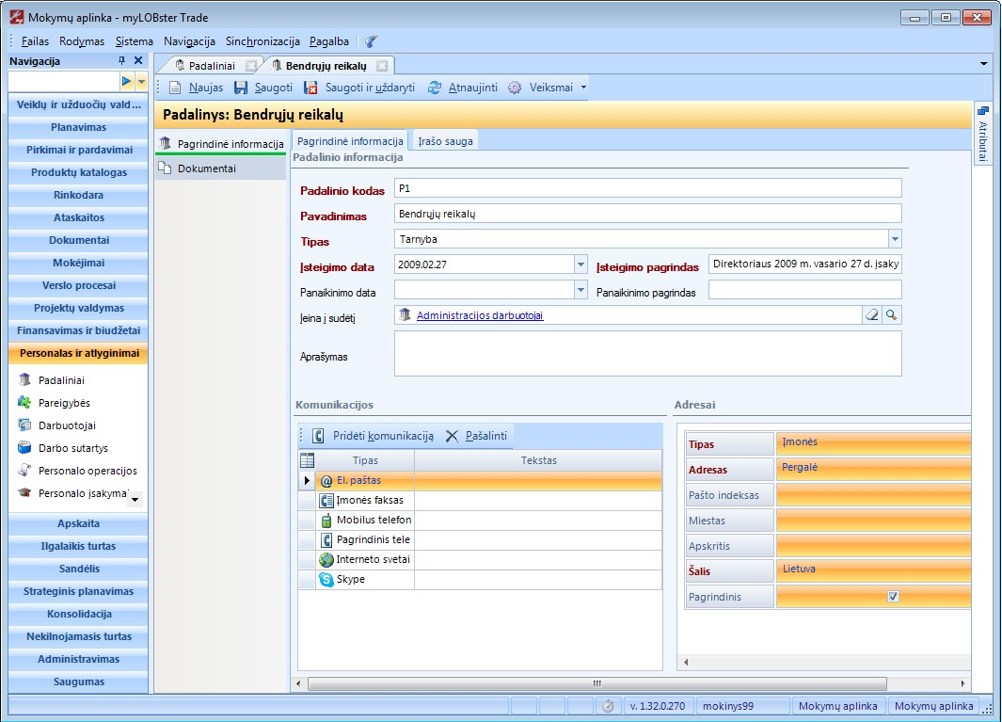

Pareigybių įvedimas
Sistemoje operacijos pradedamos nuo šio modulio:
Sritis: Personalas ir atlyginimai
Modulis: Pareigybės.
arba Personalas ir atlyginimai → Pareigybės.
Pareigybių valdymas apima suvienodintų pareigybių sąrašo valdymą, etatų nustatymą pareigybėms bei pareigybių suskirstymą į grupes, kategorijas, lygius ir pareigybių grupių, kategorijų, lygių sąrašų valdymą.
Suveskite naujos pareigybės informaciją – tam atvertame modulyje paspauskite mygtuką “Naujas”.
Kuriant naują pareigybę reikia nurodyti galimą darbuotojų skaičių.
Užpildykite privalomus laukus. Valstybės tarnautojams nurodykite pareigybę, pareigybės lygį ir kategoriją.
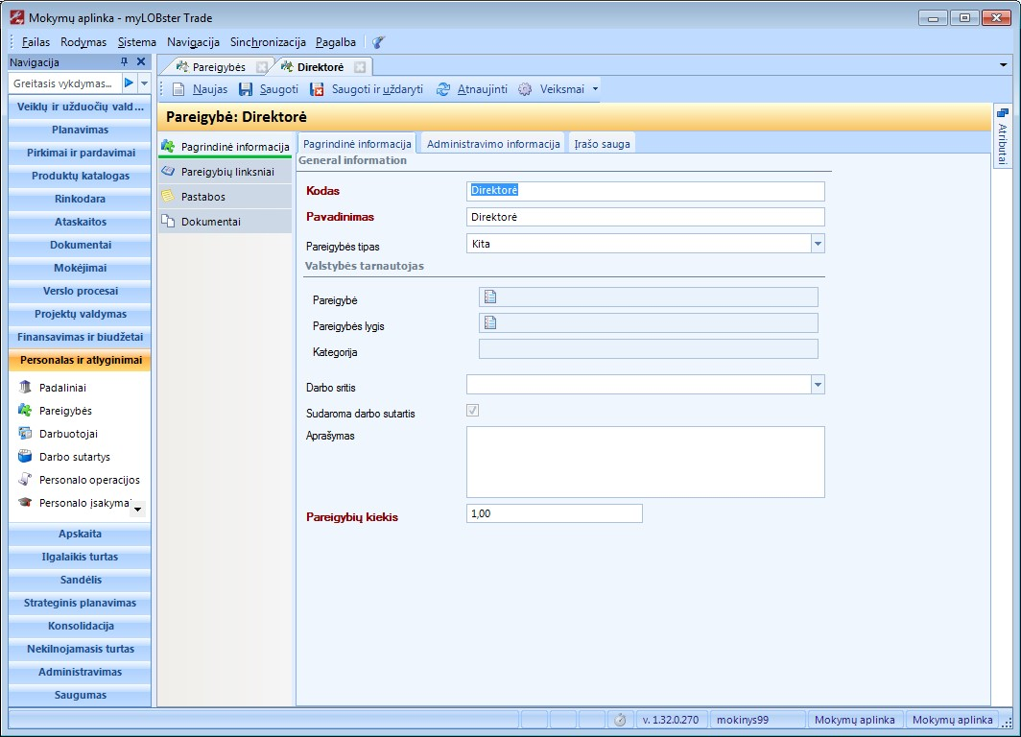

Darbuotojo informacijos įvedimas
Sistemoje operacijos pradedamos nuo šio modulio:
Sritis: Personalas ir atlyginimai
Modulis: Darbuotojai.
arba Personalas ir atlyginimai → Darbuotojai.
Suveskite naujos pareigybės informaciją – tam atvertame modulyje paspauskite mygtuką “Naujas” ir suveskite darbuotojo kortelės duomenis.
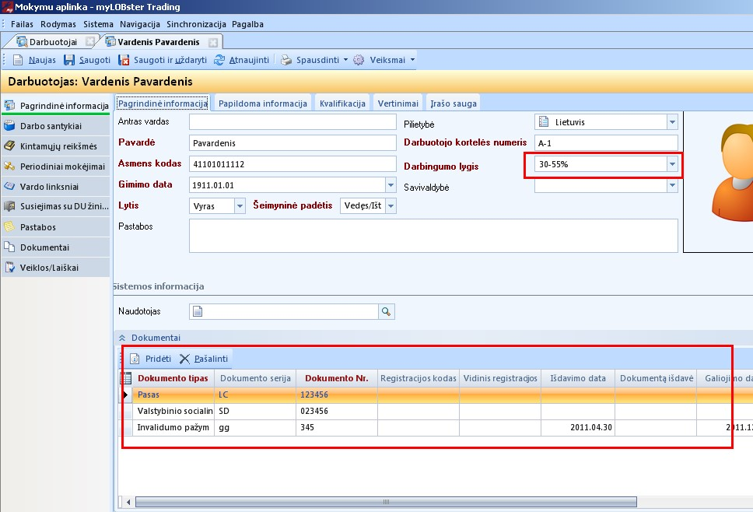
Skiltyje dokumentai, spauskite mygtuką [Pridėti] ir pasirinkite iš sąrašo norimą asmens dokumentą.
- Nurodykite informaciją apie asmens invalidumą.
- Nurodykite asmens darbingumo lygį.
- Užregistruokite Invalidumo pažymėjimą.
Po mygtuko [Pridėti] paspaudimo pridedama eilutė, kurioje suveskite privalomą informaciją.
Darbo užmokesčio skaičiavimui svarbu užpildyti šiuos laukus:
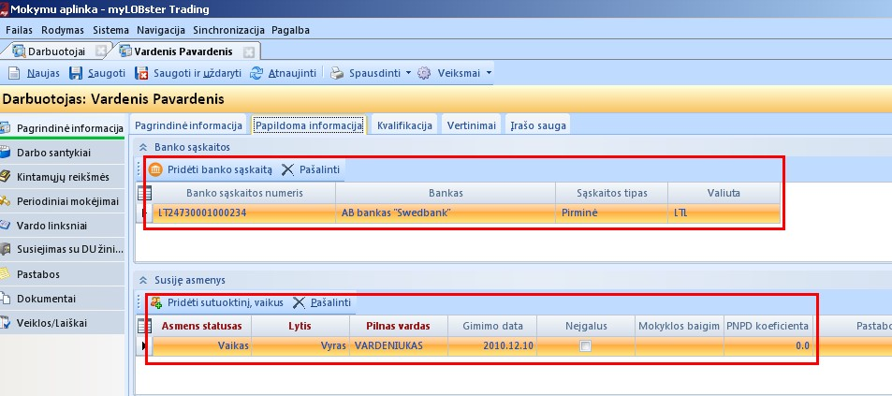
- Pridėkite banko sąskaitą:
  - Darbuotojo kortelės papildoma informacija
  - Spauskite mygtuką [Pridėti banko sąskaitą] ir užpildyti visus laukelius
- Nurodykite darbuotojo sutuoktinio ir vaikų informaciją:
  - Spauskite mygtuką [Pridėti sutuoktinį ir vaikus].
  - Užpildykite laukus.
Pastaba: svarbu įvesti-gimimo datą, bei mokyklos baigimo datą, jei vaikas jau pilnametis.
Priskirkite darbuotojui reikalingus kintamuosius. Kintamųjų rūšys:
Kintamojo kodas | Kintamojo pavadinimas | Kam naudojama | Reikšmė | Kintamojo priskyrimo vieta
AD | Avanso dydis | Priskirti avansą | Suma | Darbuotojas
NDNPD | Naudoti darbuotojo NPD | GPM  skaičiavimui | Pažymėti varnelę | Darbuotojas
NDPNPD | Naudoti darbuotojo PNPD | GPM  skaičiavimui | Pažymėti varnelę | Darbuotojas
PDS | Pedagoginis darbo  stažas | DU  skaičiavimui | Skaičius (du skaičiai po kablelio) | Darbuotojas
PMT | Profsąjungos mokesčio  tarifas | DU  skaičiavimui | Procentas | Darbuotojas
VTDS | Valstybės tarnybos  darbo stažas | DU  skaičiavimui | Skaičius (du skaičiai po kablelio) | Darbuotojas
PKPF | Papildomas kaupimas pensijų fonde | SODROS  skaičiavimui | Pažymėti varnelę | Darbuotojas
Kintamojo įvedimas:
- Paspauskite mygtuką [Kintamųjų reikšmės]

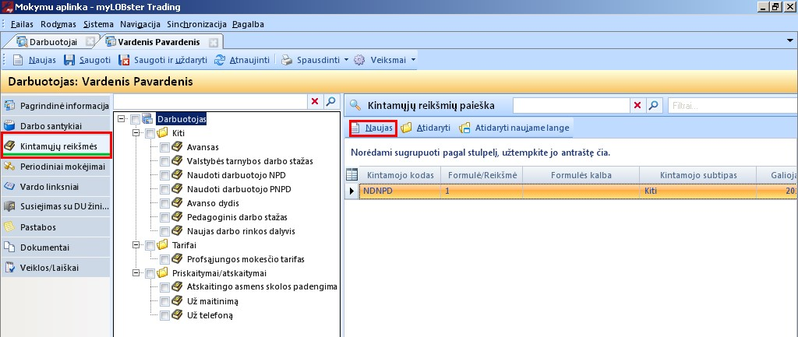

- Spauskite mygtuką [Naujas].
- Išsirinkite reikalingą kintamąjį ir nurodykite datą nuo kurios galioja šis kintamasis.
Jei kintamasis laikinas nurodykite datą Galioja iki.
Periodinių dokumentų įvedimas:
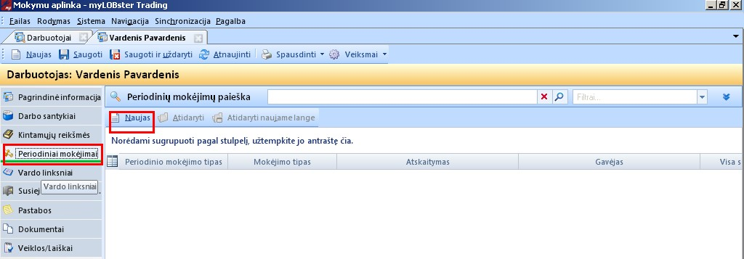
- Atverkite skiltį „Periodiniai mokėjimai“.
- Spauskite mygtuką [Naujas].
- Suveskite informaciją užpildydami visus privalomus laukus.
Atskaitymo tipas:
  - {Iki nurodytos datos} - privalomai nurodoma mokėjimo pasibaigimo data.
  - Nurodykite atskaitymo procentą arba sumą.
Atskaitymo tipas:
  - {Iki nurodytos sumos}- nurodoma visa suma.
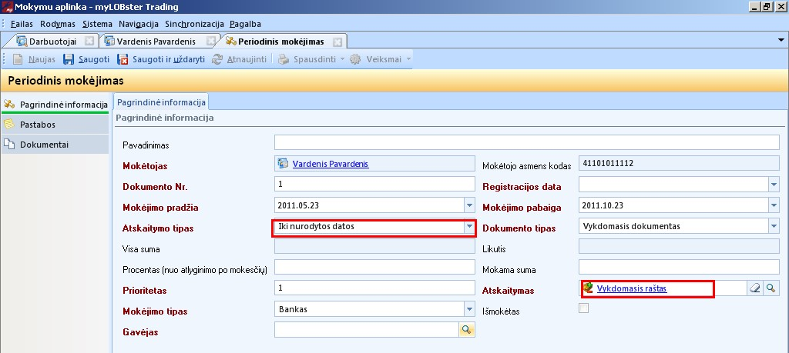
- Spauskite mygtuką [Saugoti ir uždaryti].
Pastaba: Tas pačias operacijas galima atlikti ir pasirinkus modulį Periodiniai mokėjimai.

Darbo sutarties registravimas
Sistemoje operacijos pradedamos nuo šio modulio:
Sritis: Personalas ir atlyginimai
Modulis: Darbo sutartys.
arba Personalas ir atlyginimai → Darbo sutartys.
- Tam, kad paskaičiuoti darbo užmokesti, būtina prieš tai suvesti darbo sutarties pagrindinę informaciją.
Darbuotojui gali būti registruota viena arba daugiau darbo sutarčių. Tačiau kiekviena darbo sutartis turi individualų tabelio numerį.
Valstybės tarnautojams ir valstybės politikams kuriamos virtualios darbo sutartys.
- Kiekvienai darbo sutarčiai būtina nurodyti darbo grafiką.
- Ypač svarbu teisingai parinkti darbuotojo darbo laiko normą. Sistemoje yra naudojami keturi darbo laiko normos kintamieji:
1. Darbo dienų norma – naudojama darbuotojams, dirbantiems pilnu etatu, kai jiems darbo užmokestis skaičiuojamas už dieną, nepriklausomai nuo to kiek valandų per mėnesį darbuotojas dirbo.
2. Darbo valandų norma – naudojama darbuotojams, dirbantiems pagal valandinį darbo laiko grafiką. (Pvz. Budėtojai, sargai) Tokiems darbuotojams darbo užmokestis skaičiuojamas už dirbtas valandas, nepriklausomai nuo to kiek darbo dienų jie dirbo. Priskyrus šią darbo laiko normą, reikia uždėti varnelę prie raudonai pažymėto mygtuko Valandinis darbas. Jeigu šiems darbuotojams, kasmetinės atostogos yra skaičiuojamos pagal planuojamą grafiką uždėkite varnelę ties mygtuku Kasmetinių atostogų generavimas pagal grafiką.
3. Darbo laiko norma neatsižvelgiant į etato dydį – naudojama darbuotojams, kurie dirba nepilnu etatu, t.y. trumpesnę darbo dieną, (4, 6 val. ir pan.) tačiau atlyginimas jiems mokamas už darbo dienas, neatsižvelgiant į darbo valandų skaičių.
4. Darbo laiko norma pagal grafiką – naudojama darbuotojams, kuriems reikia, kad sistema suskaičiuotų jų darbo laiko normą, pagal nustatytą grafiką, t.y. jie dirba per mėnesį didesnį ar mažesnį darbo valandų skaičių, nei gaunasi pagal to mėnesio faktinį kalendorinį dirbamų valandų skaičių. Ši darbo laiko norma gali būti taikoma: kūrikams, slaugėms, budintiems ir pan. Tokiu atveju reiktų pažymėti laukelius Valandinis darbas ir Kalendorinių atostogų generavimas pagal grafiką.
PASTABA: Darbo dienų normai ir Darbo laiko normai neatsižvelgiant į etatą naudoti žymėjimo Valandinis darbas ir Kasmetinių atostogų generavimas pagal grafiką negalima. Šis požymis iškraipo darbo laiko normą ir priskaičiuotas DU bus kelis kartus didesnis ar mažesnis nei nustaytas.
Tam, kad suskaičiuoti darbo užmokestį, turite papildyti darbo sutartį papildoma informacija:
- Atverkite skiltį „Kintamųjų reikšmės“.
- Spauskite mygtuką [Naujas].
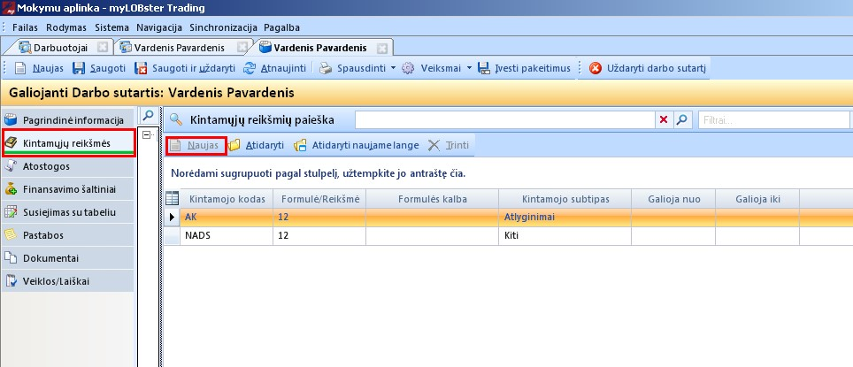
- Suveskite kintamojo reikšmes.
Nepamirškite nurodyti kintamojo galiojimo laiką.
- Išsaugokite suvestą informaciją.
- Paspauskite mygtuką [Atostogos].
Pagal poreikius galima koreguoti nustatytą atostogų normą ir nepanaudotų atostogų likutį.
Kodas | Reikšmės tipas | Pavadinimas | Kintamojo tipas | Panaudojimas
AK | Trupmeninis skaičius | Atlyginimo koeficientas | Darbo  sutartis | BĮ darbuotojo  atlyginimas
NADS | Sveikas skaičius | Nepanaudotų atostogų dienų skaičius | Darbo  sutartis | Atostogoms skaičiuoti
NA | Pinigai | Nustatytas atlyginimas | Darbo  sutartis | Nustatytos DU  sumos įvedimas
PAK | Trupmeninis skaičius | Politiko atlyginimo koeficientas | Darbo  sutartis | Atlyginimai
PRDP | Trupmeninis skaičius | Priedo procentas | Darbo  sutartis | Procentinis priedas
PRDS | Pinigai | Priedo suma | Darbo  sutartis | Suminis priedas
PUSP | Trupmeninis skaičius | Priedo už stažą procentas | Darbo  sutartis | Procentinis priedas
PUPFP | Trupmeninis skaičius | Priemokos už papildomas  funkcijas procentas | Darbo  sutartis | Procentinė priemoka
VBI | Trupmeninis skaičius | Valandinis biudžetininko įkainis | Darbo  sutartis | Valandinis BĮ  darbuotojo atlygis
VI | Trupmeninis skaičius | Valandinis įkainis | Darbo  sutartis | Valandinis darbuotojo atlyginimas
- Būtina nurodyti darbo sutarties finansavimo šaltinį.
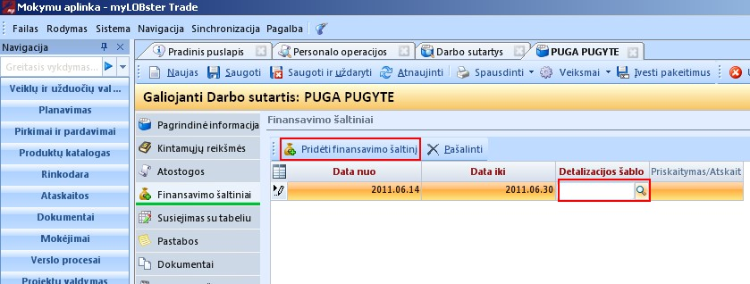
- Spauskite mygtuką [Pridėti finansavimo šaltinį] ir suveskite laukų informaciją.
- Pridėkite detalizacijos šabloną.
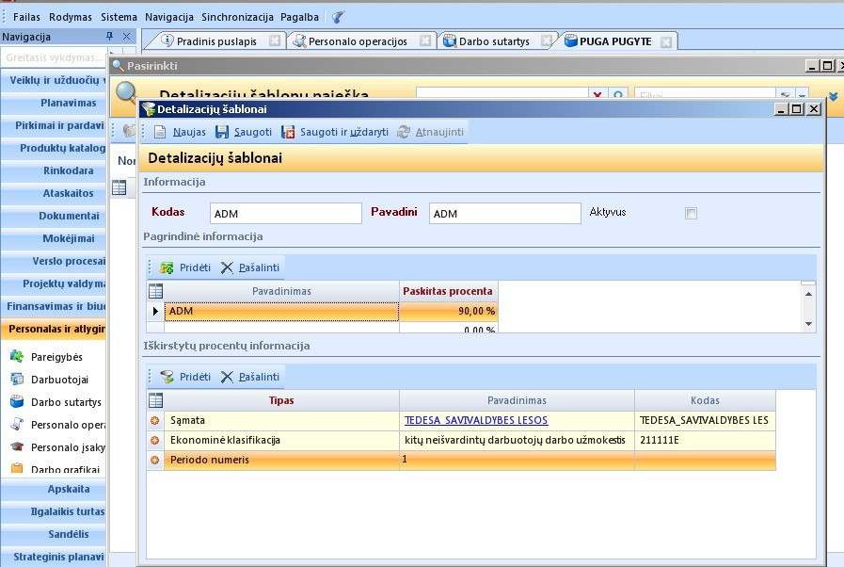
- Spauskite mygtuką [Naujas].
- Užpildykite privalomus laukus.
- Nurodykite detalizacijos procentus.
Privaloma nurodyti kiekvienos eilutės Sąmatą, Ekonominę klasifikaciją ir Periodo numerį.
- Pasirinkite šabloną.
Jei norite priskaitymui ar atskaitymui taikyti kitą šabloną, laukelyje priskaitymas/atskaitymas pasirinkite norimą kintamąjį. Jei šis laukelis bus neužpildytas, pridėtas detalizacijos šablonas bus taikomas visiems priskaitymams ir atskaitymams.
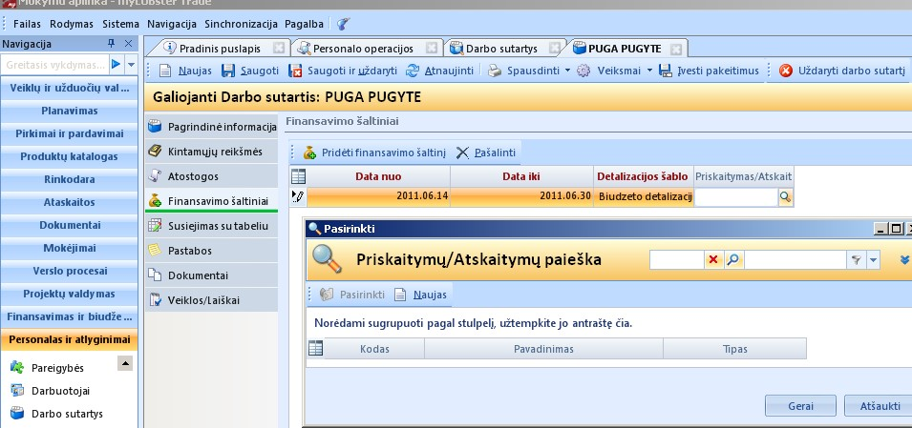
Finansavimo šaltinius galima keisti be apribojimų – tai neturi įtakos Darbo sutarties galiojimui.
Šiuos detalizacijų šablonus galite naudoti suvedant visų darbuotojų informaciją, kurių finansavimo šaltinis yra tas pats.
Atlikus koregavimo veiksmus šablone, pakeitimai yra paveldimi.
- Paspauskite mygtuką [Patvirtinkite priėmimą į darbą].
Darbo sutarties statusas tampa – „Galiojanti“. Tik tokį statusą turinčioms darbo sutartims yra suformuojami tabeliai.

Darbo laiko apskaita

PRIEŠ PRADEDANT
Darbo laiko apskaita sistemoje yra konfigūruojama iš vartotojo sąsajos.
Prieš vedant darbo laiko apskaitą, svarbu, kad sistemoje būtų:
- Suvestos personalo operacijos;
- Suvesti personalo įsakymai;
- Suvesti darbo grafikai;
- Atlikta pradinė modulių konfigūracija;
- Suvesti tabeliai.

Personalo operacijos
Sistemoje operacijos pradedamos nuo šio modulio:
Sritis: Personalas ir atlyginimai
Modulis: Personalo operacijos
Arba Personalas ir atlyginimai → Personalo operacijos.
Norint tinkamai paruošti darbo laiko apskaitos žiniaraščius, reikia suvesti atitinkamas personalo operacijas:
- Spauskite mygtuką [Naujas].
- Pasirinkite personalo operacijos tipą:
Atostogos – skirtas kasmetinių atostogų suvedimui
Užpildykite privalomus laukus. Privalomi laukai yra paryškinti.
Personalo operacijai galite nurodyti darbo sutartis, kurioms bus taikoma personalo operacija.
Nedarbingumas – skirtas nedarbingumo laikotarpiui suvesti.
Personalo operacijai būtina nurodyti nedarbingumo tipą bei trukmę darbo dienomis.
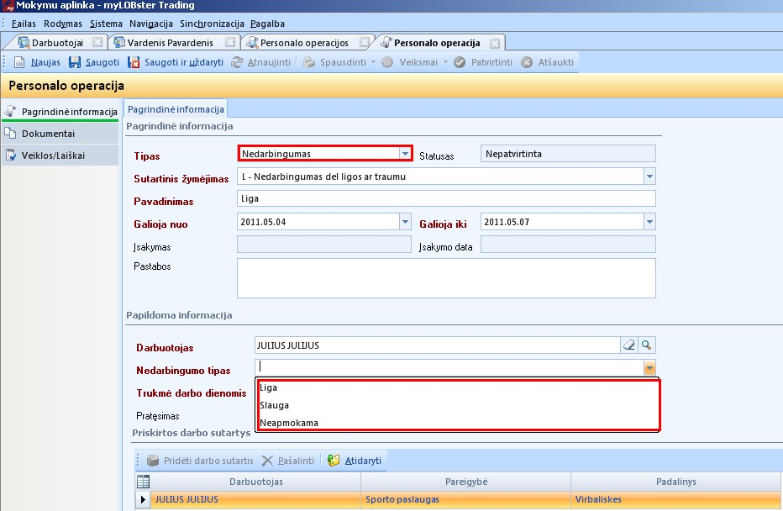
Kita – skirtas šiom operacijom suvesti:
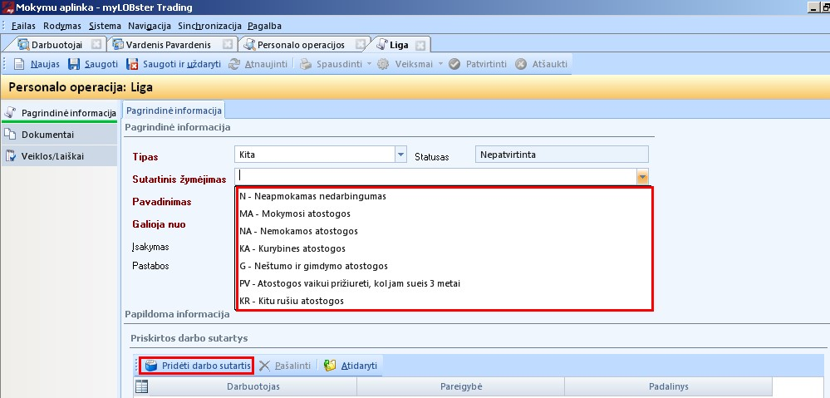
Komandiruotė – skirtas darbuotojo komandiruotei apskaityti. Spauskite mygtuką [Naujas].
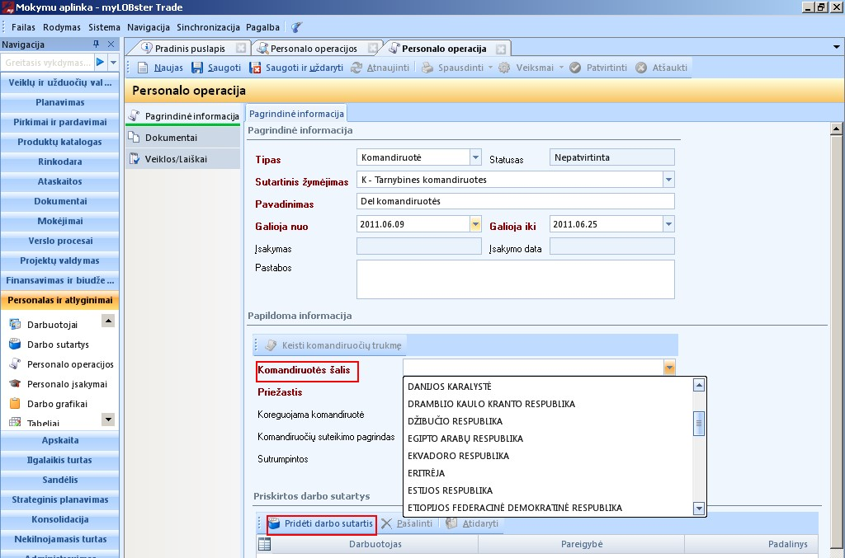
- Užpildykite visus privalomus laukelius.
- Nurodykite komandiruotės šalį.
- Pridėkite darbo sutartis, pagal kurias darbuotojas vyksta į komandiruotę.
- Nurodykite koeficientą, kurį taikysite skaičiuodami dienpinigius.
Jei dienpinigių neskaičiuojate, nurodykite 0.
Komandiruočių šalių sąrašą papildyti ir pakeisti galima Konfigūracijos modulyje pasirinkus skiltį „Komandiruočių šalys“.
- Spauskite mygtuką [Naujas].
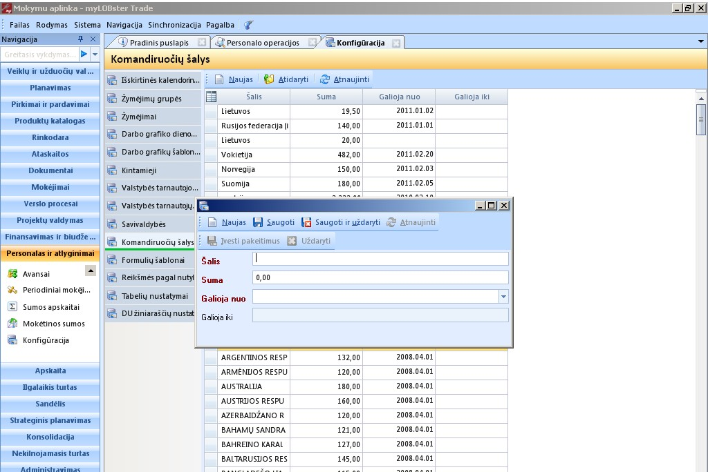
- Suveskite privalomus laukus.
- Laukelyje Suma nurodykite LR Vyriausybės patvirtintą dienpinigių normą, kuri neapmokestinama gyventojų pajamų mokesčiu.
Dienpinigius, kuriems įstatymų nustatyta tvarka yra skaičiuojam GPM įvesti reikia tiesiai į DU žiniaraštį. Pridėkite priskaitymą „Dienpinigiai, kuriems skaičiuojamas GPM“ ir nurodykite sumą. Sistema GPM suskaičiuos pagal šį kintamąjį.

Personalo įsakymai
Sistemoje operacijos pradedamos nuo šio modulio:
Sritis: Personalas ir atlyginimai
Modulis: Personalo įsakymai
Arba Personalas ir atlyginimai → Personalo įsakymai.
Personalo įsakymų modulyje registruojami visi įsakymai susiję su personalo apskaita:
- Spauskite mygtuką [Naujas].
- Priskirkite darbuotoją ir suveskite įsakymo turinį.
- Įsakymą išsaugokite.
- Spauskite mygtuką [Patvirtinti].
Įsakymo statusas turi būti pakeičiamas į „Patvirtintas“.
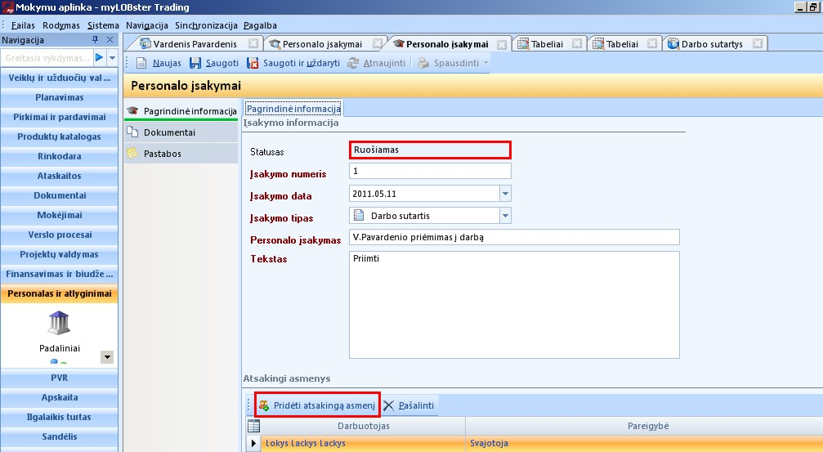

Darbo grafikai
Sistemoje operacijos pradedamos nuo šio modulio:
Sritis: Personalas ir atlyginimai
Modulis: Darbo grafikai
Arba Personalas ir atlyginimai → Darbo grafikai.
Darbo grafikų modulyje parengiami darbo laiko grafikai. Juos kiekvienam darbuotojui priskiriami darbo sutarties kūrimo metu.
Darbo laiko grafiką, atitinkantį darbuotojo darbo laiko normą, galima keisti neatliekant darbo sutarties pakeitimo.
- Darbo grafikų modulyje spauskite [Naujas].
- Išsirinkite Grafiko šabloną.
- Pasirinkite reikalingą darbo laiko normą.
Šis grafikas ir bus naudojamas parinktai darbo laiko normai.
- Nurodykite šventinės dienos šabloną.
- Pasirinkite datą nuo kurios formuosite darbo grafiką.
Terminuotam grafikui nurodykite lauką Data iki.
- Spauskite [Saugoti].
- Spauskite [Generuoti grafiką].
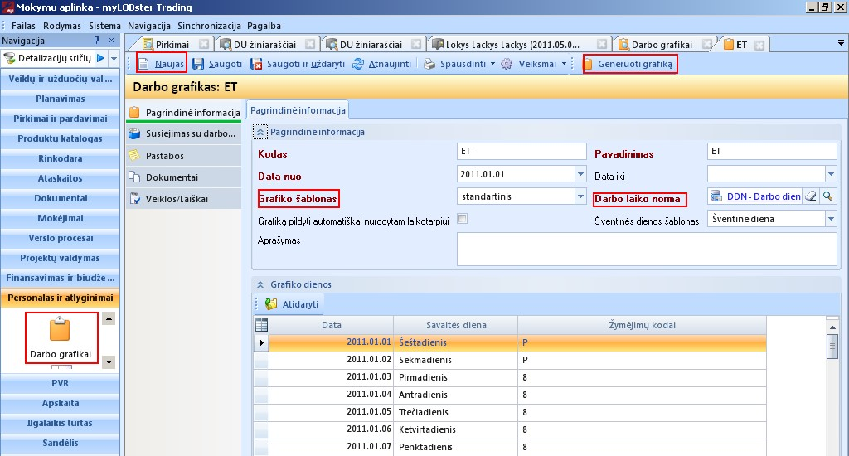
- Generuodami darbo grafiką nurodykite datas nuo ir iki t.y laikotarpį, kuriam generuojamas darbo grafikas.
- Nurodykite savaitės dieną (sveikas skaičius), nuo kurios turėtų prasidėti darbo grafikas.
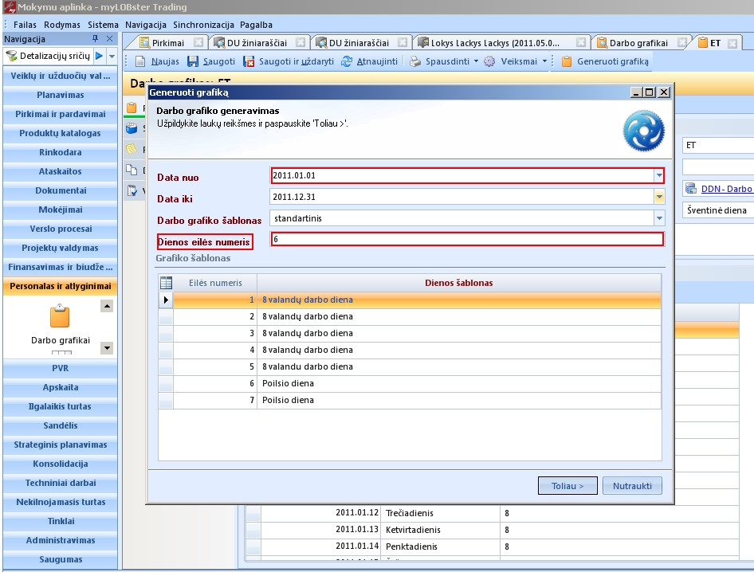

Konfigūracija
Sistemoje operacijos pradedamos nuo šio modulio:
Sritis: Personalas ir atlyginimai
Modulis: Personalo įsakymai
Arba Personalas ir atlyginimai → Personalo įsakymai.
Konfigūracijos modulyje suveskite visas šventines, priešventines ir perkeltas darbo dienas.
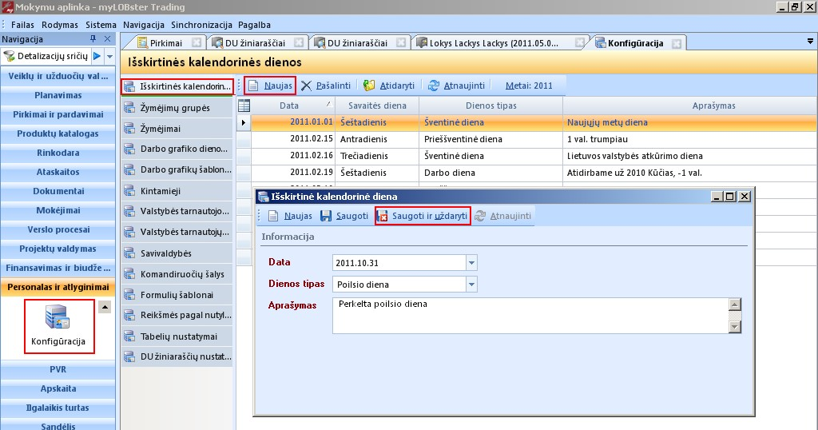
- Sukurkite grafiko dienos šablonus.
- Spauskite mygtukus [Darbo dienos šablonas] ir “Naujas” (laukai paveikslėlyje apibraukti raudonai).
- Užpildykite lentelę.
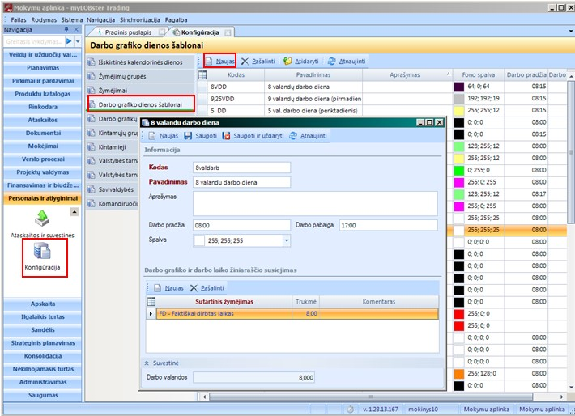
- Sukurkite grafiko šabloną laikotarpiui, kuris yra naudojamas darbo laiko grafike, pvz. darbo savaitei.
- Atverkite skiltį „Darbo grafikų šablonai.
- Spauskite mygtukus [Naujas], [Pridėti dienos šabloną].
- Išrinkite reikalingus dienos šablonus.
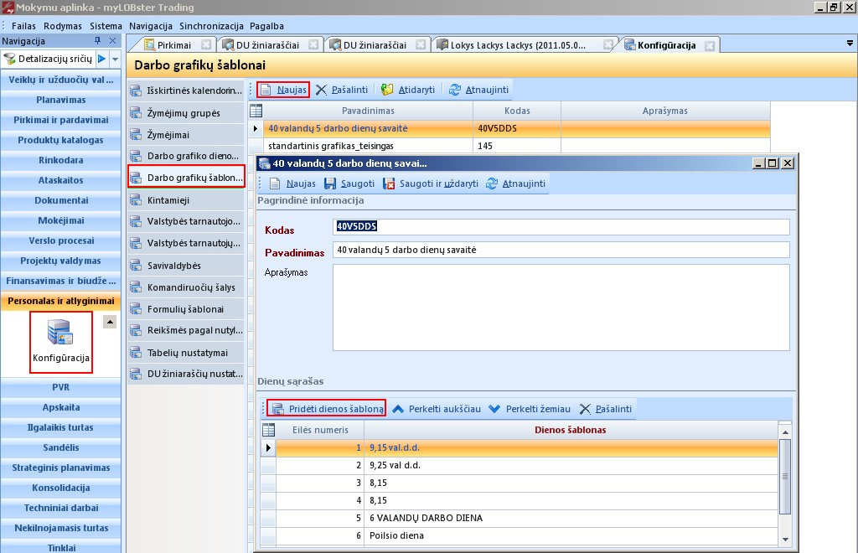
Kintamųjų reikšmių modulyje kuriami nauji kintamieji.
- Spauskite mygtuką [Naujas] ir užpildykite privalomus laukus.
  - Įveskite kodą,
  - Įveskite pavadinimą,
  - Parinkite subtipą,
  - Nurodykite kintamojo galiojimo sritį, priskaitymui - „Darbo sutarties“, atskaitymui – „Darbuotojo“,
  - Nurodykite reikšmės tipą, priskaitymams / atskaitymams tai bus „Pinigai“.
- Personalas ir atlyginimai -> Priskaitymai / atskaitymai sukurti naują priskaitymą ar atskaitymą:
- Įveskite kodą,
  - Įveskite pavadinimą,
  - Nurodykite tipą,
  - Pasirinkite atitinkamą kintamąjį,
  - Nustatykite požymį ar automatiškai traukti į skaičiavimus
  - Susiekite sukurtą priskaitymą / atskaitymą su DK korespondencijom.
  - Priskaitymui - pasirinkite DU priskaičiavimo korespondenciją ir ją papildykite nauju išrinkimo kriterijumi
  - Atskaitymui - pasirinkite atskaitymo tipą ir jį papildykite: nurodykite sąskaitą ir jai priskirkite naują atskaitymą.

Priskaitymų/ atskaitymų modulyje sukuriamas naujas DU skaičiavimo priskaitymas ar atskaitymas. Spauskite mygtuką [Naujas]. Užpildykite privalomus laukus ir nurodykite, ar naudosite šį priskaitymą/atskaitymą automatiškai skaičiuojant darbo užmokestį.

Tabelių įvedimas
Sistemoje operacijos pradedamos nuo šio modulio:
Sritis: Personalas ir atlyginimai
Modulis: Tabeliai
Arba Personalas ir atlyginimai → Tabeliai.
Tabelių informacijos suvedimas yra būtinas žingsnis norint skaičiuoti darbuotojo darbo užmokestį.
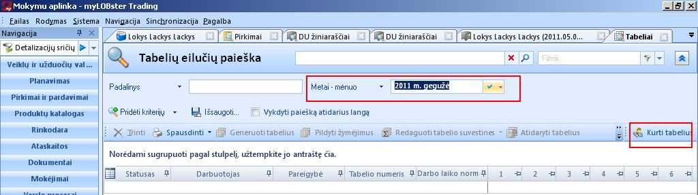
- Nurodykite laikotarpį, kuriam norite kurti tabelį.
- Spauskite mygtuką [Kurti tabelius].
- Pažymėkite darbuotojus, kuriems norite kurti tabelius.
- Spauskite mygtuką “Generuoti tabelius”.
Programa sukurs tabelius, pagal personalo operacijas ir darbo laiko grafikus.

Darbo užmokesčio skaičiavimas

PRIEŠ PRADEDANT
Prieš skaičiuojant darbuotojo darbo užmokestį, svarbu, kad sistemoje būtų:
• Suvesti ir sugeneruoti tabeliai.
• Tabelis turi būti uždarytas.

OPERACIJOS
Darbo užmokesčio modulyje atliekami darbo užmokesčio skaičiavimai:
- Nurodykite laikotarpį, kuriam skaičiuosite darbo užmokesčio sumas.
- Spauskite mygtuką “Kurti DU žiniaraščius”.
- Atnaujinkite informaciją pateiktą lange.
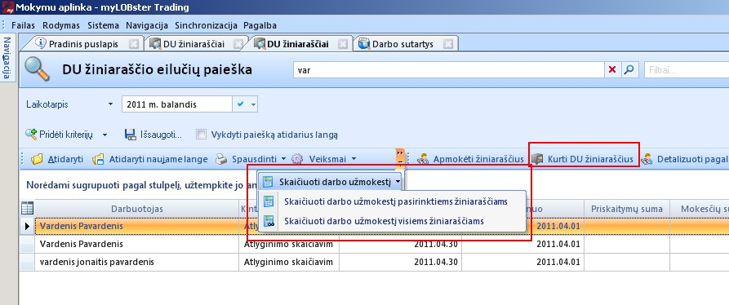
- Spauskite mygtuką [Skaičiuoti darbo užmokestį].
Jeigu reikia galite įvesti papildomus kintamuosius, kurie turi įtakos darbo užmokesčio skaičiavimui.
Papildomus kintamuosius galite nurodyti DU žiniaraščio eilutės detalių lange.
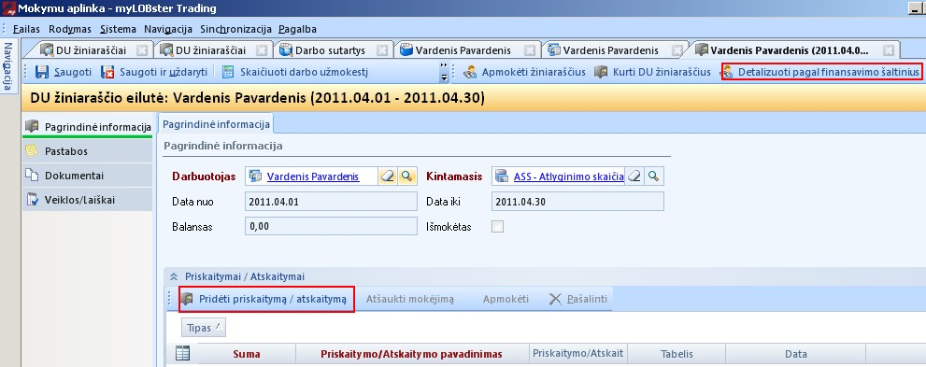
- Spauskite mygtuką [Pridėti priskaitymą/atskaitymą].
- Iš pateikto kintamųjų sąrašo pasirinkite reikiamą kintamąjį.
Kodas | Pavadinimas | Tipas | Rankinis pridėjimas
DRAUD | DRAUDIMAS | Atskaitymai | Visuomet
AUMT | Už telefoną | Atskaitymai | Visuomet
VR | Vykdomasis raštas | Atskaitymai | Esant poreikiui
AT | Atostoginiai | Atskaitymai | Esant poreikiui
AV | Avansas | Atskaitymai | Esant poreikiui
DGPM | Dienpinigiai, kuriems skaičiuotas GPM | Atskaitymai | Esant poreikiui
KA | Kitas atskaitymas | Atskaitymai | Visuomet
IIK | Išmokėjimas į kortelę | Atskaitymai | Esant poreikiui
PMS | Profsąjungos mokestis | Atskaitymai | Esant poreikiui
DSODRAS | Darbdavio SODRA mokestis | Mokesčiai | Esant poreikiui
PSDS | Privalomasis sveikatos draudimas | Mokesčiai | Esant poreikiui
GPMS | Gyventojų pajamų mokestis | Mokesčiai | Esant poreikiui
SODRAS | SODRA mokestis | Mokesčiai | Esant poreikiui
PRDS | Priedas suma | Priskaitymai | Esant poreikiui
PRD | Priedas | Priskaitymai | Esant poreikiui
PUPF | Priemoka už papildomas funkcijas | Priskaitymai | Esant poreikiui
PUS | Priedas už stažą | Priskaitymai | Esant poreikiui
KUPL | Korekcija už praėjusį laikotarpį | Priskaitymai | Visuomet
VPA | Valstybės politiko atlyginimas | Priskaitymai | Esant poreikiui
AUK | Apmokėjimas už komandiruotes | Priskaitymai | Esant poreikiui
BIDVA | Biudžetinių įstaigų darbuotojo  valandinis atlyginimas | Priskaitymai | Esant poreikiui
PUKK | Priedas už kvalifikacinę klasę | Priskaitymai | Esant poreikiui
VA | Valandinis atlyginimas | Priskaitymai | Esant poreikiui
VTA | Valstybės tarnautojo atlyginimas | Priskaitymai | Esant poreikiui
AUKA | Apmokėjimas už kasmetines atostogas | Priskaitymai | Esant poreikiui
BIDA | Biudžetinių įstaigų darbuotojo atlyginimas | Priskaitymai | Esant poreikiui
IP | Išeitine pašalpa | Priskaitymai | Esant poreikiui
KUNA | Kompensacija už nepanaudotas atostogas | Priskaitymai | Esant poreikiui
LP | Ligos pašalpa | Priskaitymai | Esant poreikiui
PPUTLVS | Politiko priedas už tarnybos Lietuvos valstybei stažą | Priskaitymai | Esant poreikiui
AUDPISD | Apmokėjimas už darbą poilsio ir švenčių dienomis | Priskaitymai | Esant poreikiui
AUND | Apmokėjimas už naktinį darbą | Priskaitymai | Esant poreikiui
AUV | Apmokėjimas už viršvalandžius | Priskaitymai | Esant poreikiui
EA | Etatinis atlyginimas | Priskaitymai | Esant poreikiui
PUTLVS | Priedas už tarnybos Lietuvos valstybei stažą | Priskaitymai | Esant poreikiui
NPD | Neapmokestinamas pajamų dydis | Tarpinės sumos | Esant poreikiui
PNPD | Papildomas neapmokestinamas  pajamų dydis | Tarpinės sumos | Esant poreikiui
VDU | Vidutinis darbo užmokestis | Tarpinės sumos | Esant poreikiui
LIPL | Likutis iš praėjusio laikotarpio | Tarpinės sumos | Esant poreikiui
- Spauskite mygtuką [Detalizuoti pagal finansavimo šaltinius].
Detalizaciją galima matyti kiekvienam priskaitymui ar atskaitymui.
Norėdami peržiūrėti detalizacijų informaciją, spauskite mygtuką [Atidaryti detales].
Norint pakeisti detalizaciją spauskite mygtuką [Paskyrimas biudžetui] ir nurodykite privalomą informaciją.

Darbuotojo atleidimas
Atleidimo registravimas procesas:
- Spauskite mygtuką “Nutraukti darbo sutartį”
- Nurodykite atleidimo pagrindą ir datą (laukai apibraukti raudonai).
- Spauskite mygtuką “Saugoti”.
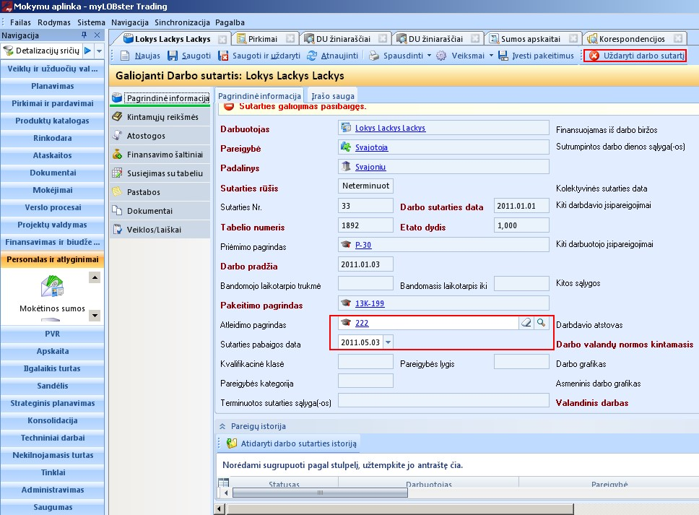

Darbo užmokesčio išmokėjimas
Darbo užmokesčio išmokėjimo procesas:
- Spauskite mygtuką [Apmokėti žiniaraščio eilutę].
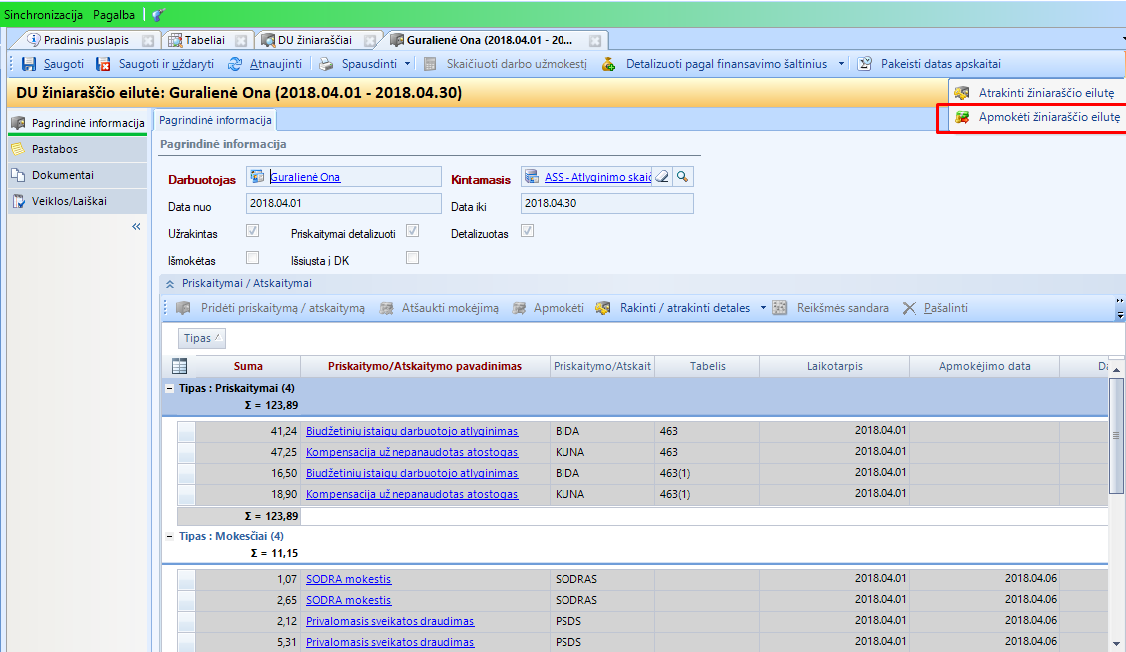
- Visi išmokėjimai iš DU žiniaraščio pateks į DU mokėtinas sumas:
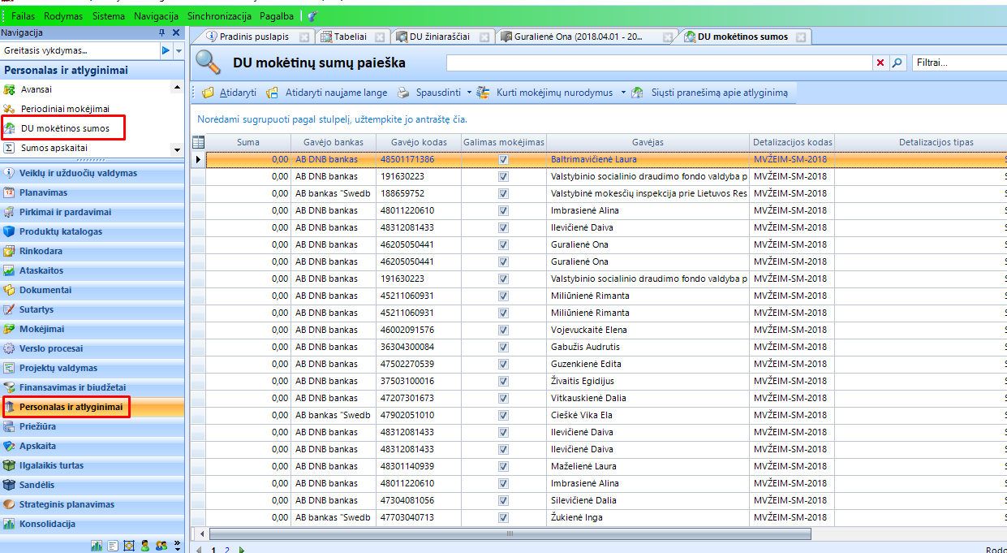
Iš čia formuojami išmokėjimų žiniaraščiai per kasą ir banką.
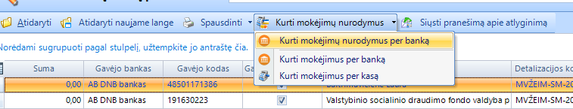
- Pasirinkite sąskaitą ar kasą iš kurios mokėsite atlyginimus.
- Nurodykite mokėjimo datą ir priežastį.
- Toliau mokėjimai mokėjimų modulyje aprašyti instrukcijoje “Banko sąskaitos, kasos, operacijos”

Darbo užmokesčio perkėlimas į apskaitą
Darbo užmokesčio perkėlimas į apskaitą atliekamas taip:
- Spauskite mygtuką [Kurti sumas apskaitai].
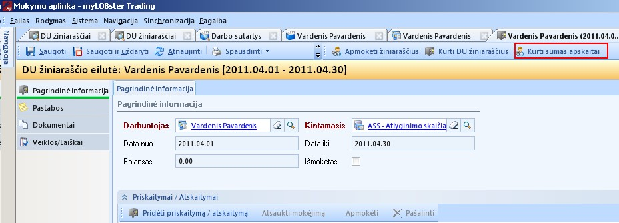
- Sumų apskaitai modulyje atliekamas įrašų perkėlimas į Didžiąją knygą.
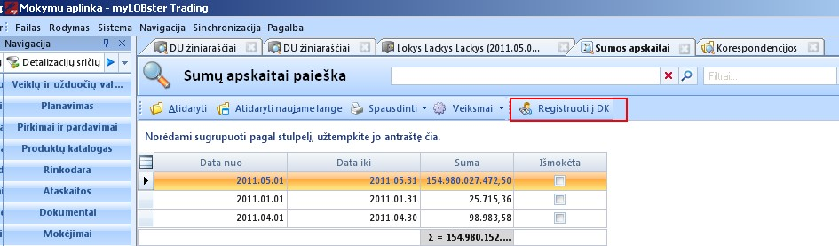
- Spauskite mygtuką [Registruoti į DK].
- Patikrinkite siūlomas korespondencijas ir patvirtinkite.

Žodynas
Instrukcijoje naudojami tokie terminai:
DU | Darbo užmokestis.
DK | Didžioji knyga.
GPM | Gyventojų pajamų mokestis
AŽ | Apskaitos žurnalas.
BŽ | Bendrasis žurnalas.
MGS | Mokėtina/ gautina suma.

